落实语文素养，追求整合教学
——记新北区小学语文乡村骨干教师培育站第九次活动

寒潮来袭，气温骤降，江南龙城迎来少有的冰冻天气。元月8日，新北区小学语文乡村骨干教师培育站全体成员，一起在线上观看了“落实语文素养，追求整合教学”的汇报交流会。
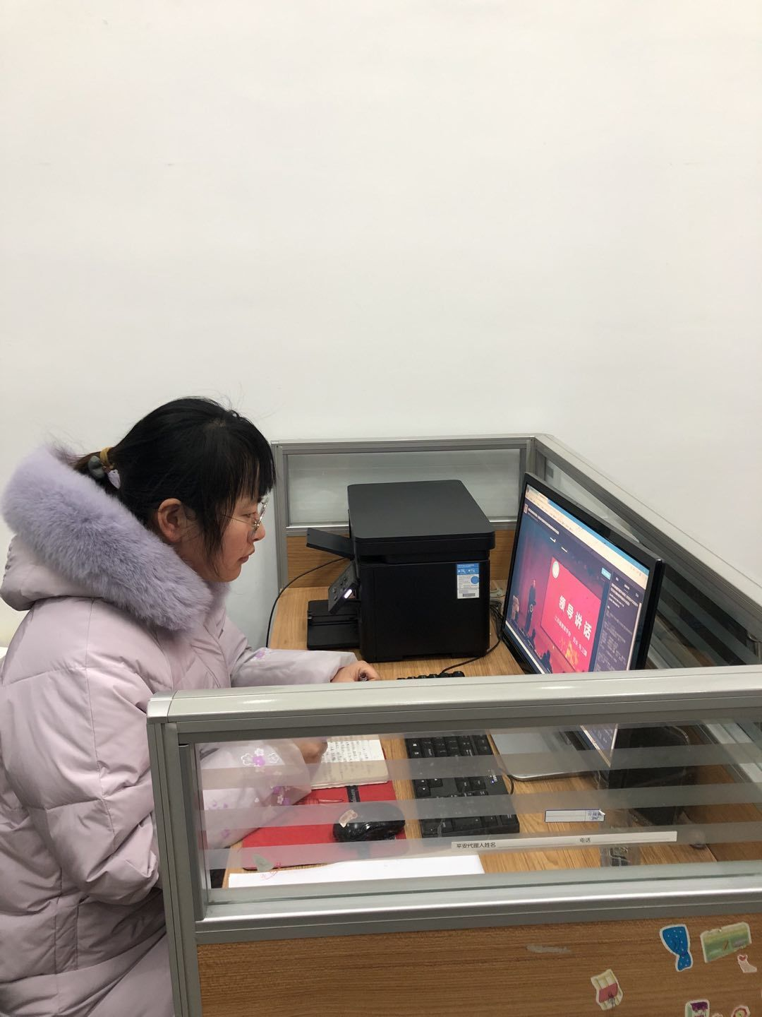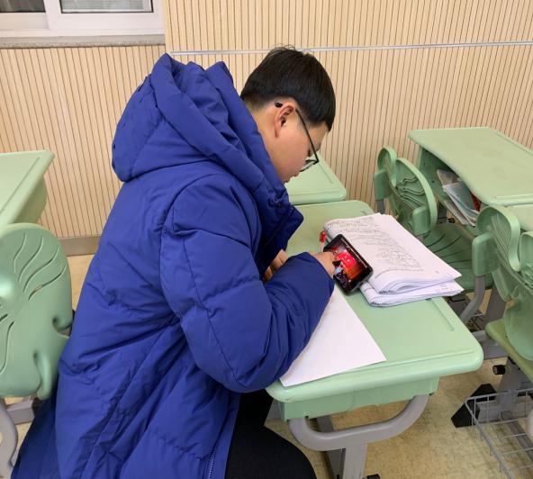
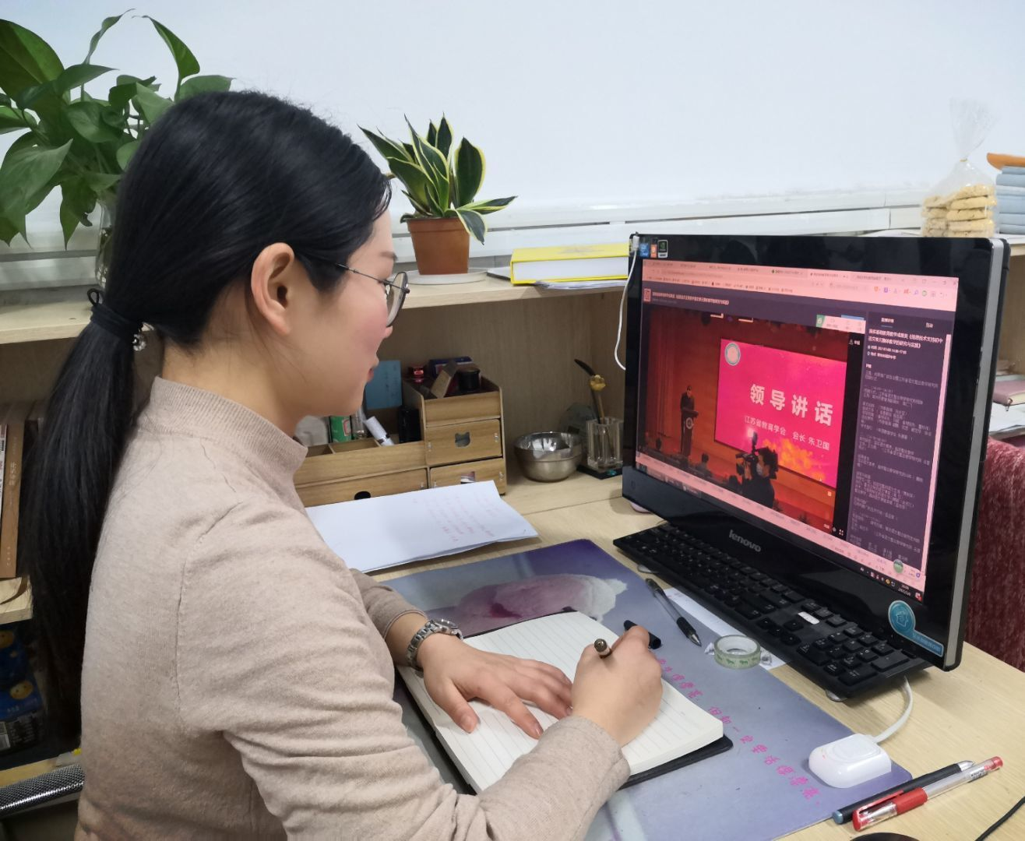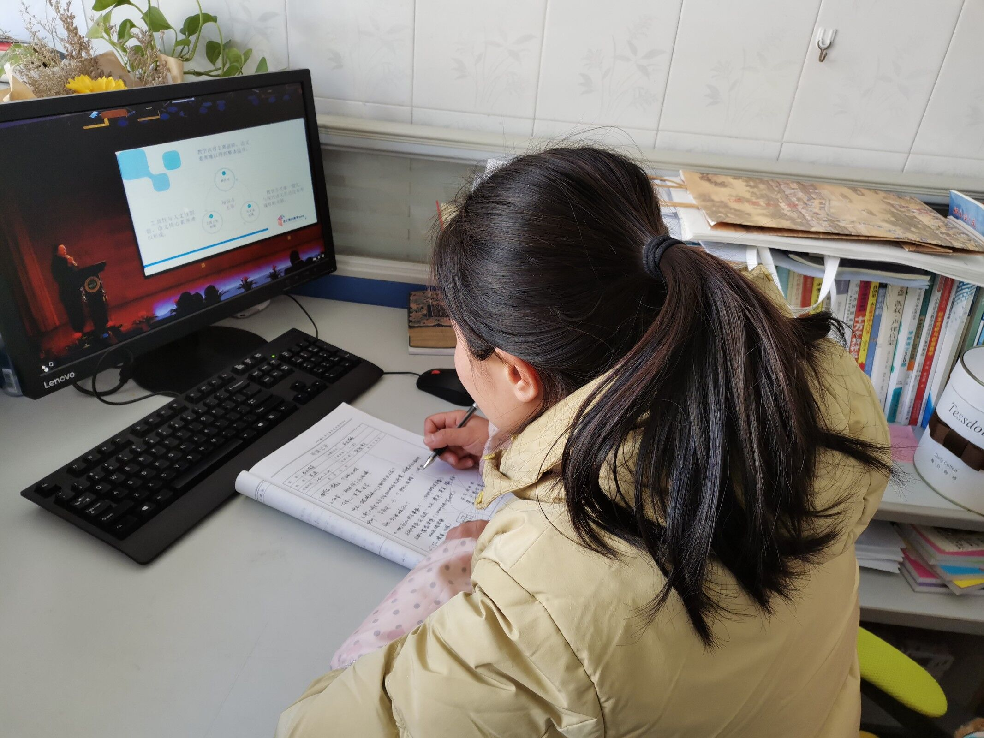
整合教学是市教师发展学院戴晓娥副院长所带领的团队进行的一项实践研究，业已取得卓著的成果。2018年在全国基础教育教学成果奖在斩获一等奖。在前期研究的基础上，团队又开始了语文整合教学的研究，重点研究的是统编教材背景下的语文大单元教学研究。
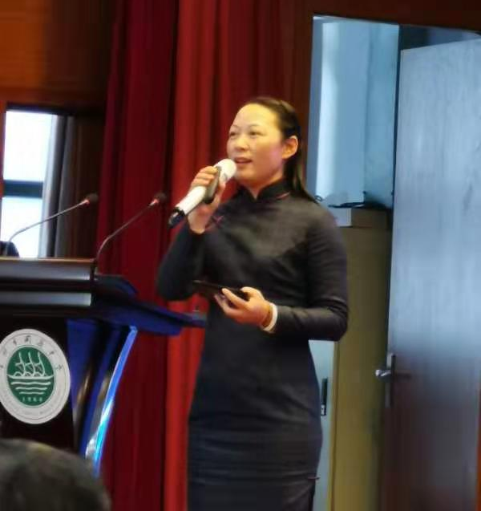
培育站导师薛校长也参与了“大单元教学”项目研究，成为小学语文单元教学的骨干。前期也完成了中高年级的多个单元的编写与审核工作。
本次活动主要是项目团队的核心成员进行分享。
第一板块由戴晓娥副院长介绍项目研究的概况和已经取得的成果。
汇报主要阐述了整合教学的发展源起，指出：语文单元整体教学，是从长期困扰着语文学科教学的核心问题出发的，是基于互联网+环境，以整合的思想组织单元，用真实情境下的大任务学习作为课程组织方式，把学习者引向课程实施和评价的主体地位。这样的学习在真实的任务情境中利用工具、资源、平台，主动积极地阅读与鉴赏、表达与交流、梳理与探究，改变围绕语文知识点和单篇课文组织教学、学生被动接受训练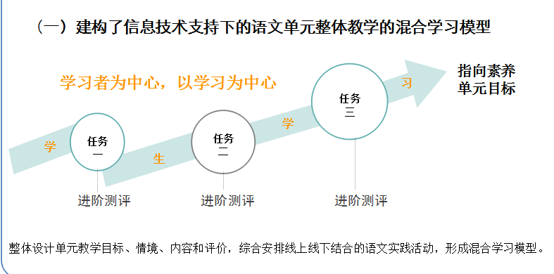应试的状况，促进学生语文素养的协调发展与整体提高。
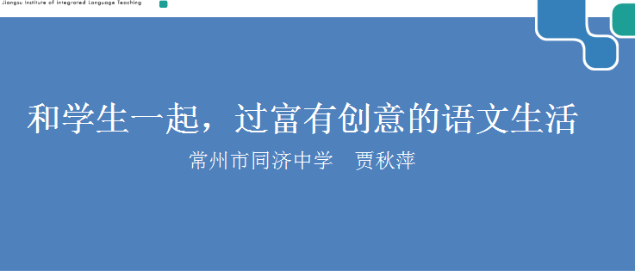

同济中学的副校长贾秋萍以《和学生一起，过富有创意的语文生活》为题作了精彩的分享。她结合自己的教学实践，主要讲三个案例，告诉我们：心中有学生，才能创新学习设计。丰富了学生的学习方式，要在真实情境中的学习。语文学习还要创设开放的语文学习时空，要让学生自主梳理与探究，让学生在自主建构的过程中学习进阶。大单元教学实践，摒弃了程式化的套路，立足于素养发展解放了思想，大任务引领学生深度学习改变了学习方式，教师和学生的创造力进一步被激发，这种创造让教与学活动变得富有趣味，让课堂变得生动活泼。
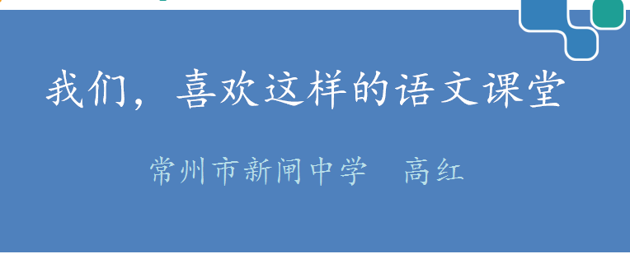
高红老师讲座的题目是《我们，喜欢这样的语文课堂》，她强调，教材每一个单元的作品与学生的生活都有着或远或近的联系，可能有的还相对比较陌生，理解也有难度。因此，教师精心选择或创设一个学生相对比较熟悉的又与单元内容相切合的学习情境，让学生在真实可感的情境中学习，能缩短学生与作品之间的距离，让学生沉浸到作品的情境之中。

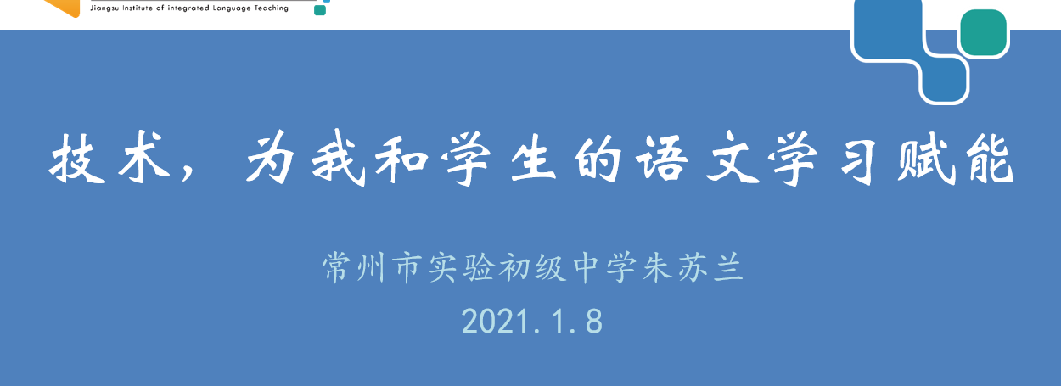
实验初级中学朱苏兰老师则重点分享了基于平台的学习，题为《技术，为我和学生的语文学习赋能》。大单元教学要利用平台资源、工具，促进学生自主学习，要改变教师成为单一的知识传播者的现象，使学生重新认识自身的价值，驱动学习创造，人人都成为知识和资源的创造者和积极共建者。

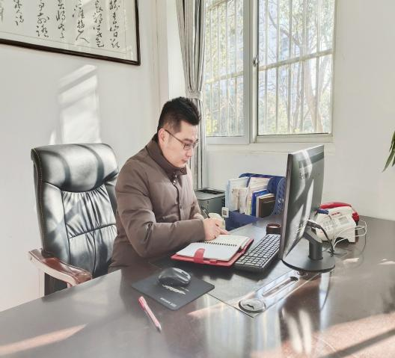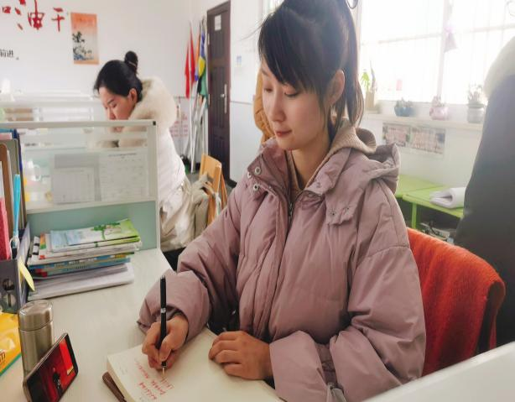
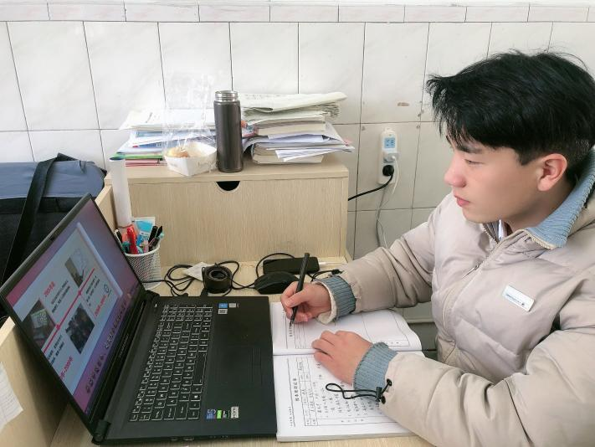
星河实验小学副校长孟亦萍畅谈了近年来学校的大胆探索，汇报的题目是《整合教学，让小学语文课堂更美好》。她指出，整合教学就是从“单篇教学”走向“单元整体教学”，是从“传统教学模式”走向“线上线下结合的智能学习”，也是从“小语文”学习走向“大语文”学习。整合教学依据语文素养目标，融合听说读写，打通课内与课外，勾连文本与生活。其次，整合学习内容不局限于文学阅读，可以打破学科间的界限，把语文学习引向更广阔的空间。
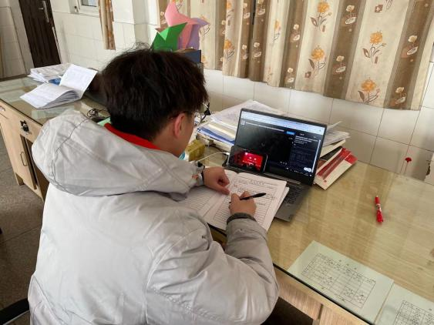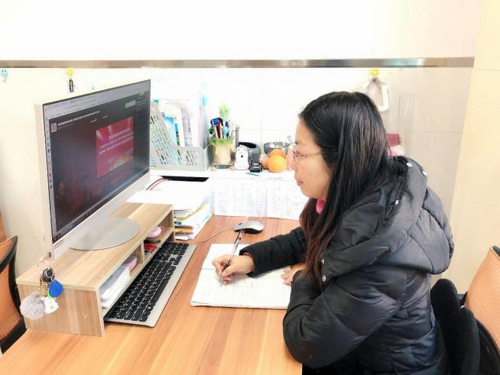
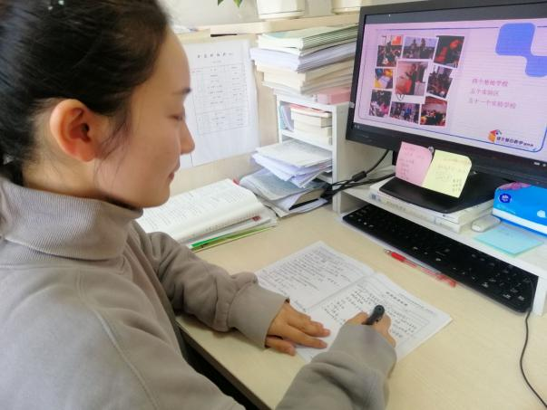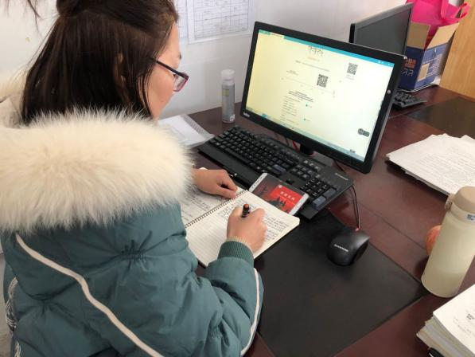
首都师范大学教授、语文课程标准专家组核心成员王云峰对当前语文大单元教学进行了高位引领。语言本身，它是工具，但是它是人和人相互交流的工具，也是人成就自我的工具，是人获得发展的工具。所以当我们去讨论语文学习的时候，我们希望通过学生的阅读、鉴赏、表达、交流，使得语文对孩子认识世界，理解世界有意义。我们语文任务的设计是要给孩子找事儿干，找语言干的事儿干。但是我们更要追求 — — 给孩子找的事儿要有意义，有价值，有助于他的成长，而不仅仅是语文知识技能的获得。
一场汇报就如一顿盛宴，能得到精神的享受。通过学习，学员们更加清晰大单元教学的价值与内涵，也坚定了参与项目实践的决心和信心。
